线上线下混合式听力教学模式的实践与研究

摘要：网络为英语听力教学提供了全新的学习环境。普通高中英语课程应重视现代信息技术背景下教学模式和学习方式的变革，充分利用信息技术，促进信息技术与课程教学的深度融合，利用多模态资源，根据信息化环境下英语学习的特点，科学地组织和开展线上线下混合式教学，丰富课程资源，拓展学习渠道。高中英语教师在应用混合式教学模式时应结合英语听力的特点选择合适的教学资源和教学策略。本文从高中英语听力教学的现状出发，对混合式听力教学进行探究，探讨多媒体时代背景下提高高中英语听力教学效率的建议。
关键词：混合式教学 听力资源 教学策略

一、引言
教育部在2017年底公布了最新版的《普通高中英语课程标准》（以下简称《课标》），指出英语教学要培养由语言能力、文化意识、思维品质和学习能力构成的英语学科核心素养。其中语言技能包括听、说、读、看、写等方面的技能(教育部, 2018)。而从教学的现状来说，形势并不乐观，高考依然是教学的指挥棒，很多地方取消了听力测试或将其列为参考内容，如新疆、甘肃、山西等地，这使本来就不受重视的听力教学雪上加霜，一线教师对于教材中的听力要么是走走马观花，要么直接忽视。问题的原因

比较复杂，至少有以下2个： 第一，听力材料单一。训练材料主要是每个模块的“Listening and Vocabulary”部分。有时候这些听力材料与学生的学习生活不相关，因为这些听力材料都是根据每个模块的主题设定的，难易水平也不一样。第二，和英语教学中的读、写、看相比，教师对听力的教学重视不够。目前比较传统的听力教学主要是教师播放录音，学生根据听力材料完成各项任务。导致很多学生听力材料听不懂，对听力的学习失去兴趣。那么如何能在新的形势下，能够迎难而上，解决这些问题呢？混合式教学是解决这一问题的有效方法。

二、混合式教学
混合式教学就是充分利用作息时代的优势，充分利用多模态语篇，把线上教学（课堂教学）和线下教学（课堂学习）相结合，力求听力学习的最大化。《课标》也指出，普通高中英语课程应重视现代信息技术背景下教学模式和学习方式的变革，充分利用信息技术，促进信息技术与课程教学的深度融合，根据信息化环境下英语学习的特点，科学地组织和开展线上线下混合式教学，丰富课程资源，拓展学习渠道。教师可以将传统教学方式与网络媒体教学思想结合起来，利用科学、合理的方式将两种教学模式互补(教育部, 2018)。
线上和线下结合的混合式教学可以从以下3个方面开展：

(一) 创设情境，激发学生兴趣
利用网络资源，根据教学目标，结合学生特点，开展混合式教学模式。采用音频、视频等与听力教学相联系的资源，创设教学情境，激发学生的英语学习兴趣。这样不仅可以活跃课堂气氛，消除学生的紧张情绪，还有助于增强学生的记忆力，提高英语听力课堂效率。另外，教师要创造情感交流的条件， 及时和学生沟通，解决学生在自主学习中遇到的问题，使学生能更好的实施个性化学习。
《课标》增加了看的技能。课程内容中的看通常指利用多模态语篇中的图形、表格、动画符号以及视频等理解意义的技能。这种技能在新媒体时代日趋重要，这是学生发展语言能力、文化意识、思维品质和学习能力的重要途径。因此，在英语听力教学中，可以把看与听结合起来，更大效率地提高学生的英语能力。

(二)基于网络的自主学习和教师课堂面授相结合
网络为英语听力教学提供了全新的学习环境。高中英语教师在应用混合式教学模式时应结合英语听力的特点选择合适的教学资源和教学策略。利用网络资源，结合学生自身水平，合理设计教学内容。教师在开展听力教学中，要结合学生自身特点来合理设计听力课教学内容。目前，学生的英语听力比较薄弱，教师在选择材料时要考虑学生的接受能力，由浅入深的挑选材料。这样可以使学生学有所得，增强学生的自信心。把听力资源作为辅助媒体，以作业的形式引导学生完成。

(三) 教学反馈和教学评价
教师利用网络技术和设备对学生的学习情况进行检查，根据检查结果进行评价。另外，学生也可以对自己的学习情况进行自我评价。选择适合自己的学习方法和策略，主动参与学习活动并尝试自我评价，养成自我反思的习惯，学会学习。使以后的教学环节不断优化。

三、课堂实践
(一) 听力材料的选择
丰富的视频资源，可以为听力教学提供大量的教学材料，用恰当的视频来辅助英语听力教学，不但使听力课堂生动有趣，而且能提高学生听的兴趣，强化效果。另外，适当筛选音频材料。VOA慢速新闻属于真实语料，题材多样，短小精悍，能在一定程度上吸引学生的兴趣，拓展国际视野，最终提高学生的听力水平。
(二) 基于网络的自主学习和教师课堂面授相结合
高中传统英语课堂，听力教学主要是教师在课堂上播放录音进行听力训练。随着网络技术的发展，高中英语听力教学也应利用网络资源，丰富听力教学手段。教师可以采用音频、视频的教学手段开展听力教学活动。
1.听前
听前活动力求快速有效地引导学生进入听力状态，做好心理、思维各方面的准备，明白听力任务。听力训练之前，教师应仔细筛选听力材料，设计出既满足听力准备需求，又贴近学生实际的听前活动，同时也要能够让学生感知新语言知识及背景知识。如：
1)合理利用英语学习软件
英语趣配音、每日英语、可可英语等英语学习软件让英语学习充满趣味。APP中每日更新最新最热的美剧、动漫、歌曲等视频资源，这些丰富的视频资源为听力教学提供了大量的教学材料。用恰当的视频来辅助英语听力教学，不但使听力课堂生动有趣，而且能提高听的兴趣，强化效果。
2)听看结合
《课标》增加了看（view）的技能，利用所学语言知识、文化知识，根据不同目的和受众创造新的语篇。进行听力训练前，可以围绕着书本上的插图展开讨论，比如猜测故事主题、小组讨论插图、教师根据图片提问等等，这些都能帮助学生进行合理预测，做到心中有数。
2.听中
听中是学生信息输入的重要阶段。课上充分利用多模态资源，包括图片、表格、视频、音频，作为教材的补充材料，激活学生的背景知识，提升学生的语言能力，扩大学生的视野，培养学生的思维能力，从而提升学生的英语学科核心素养。
教材
图片
表格
音频
视频

图1多模态资源
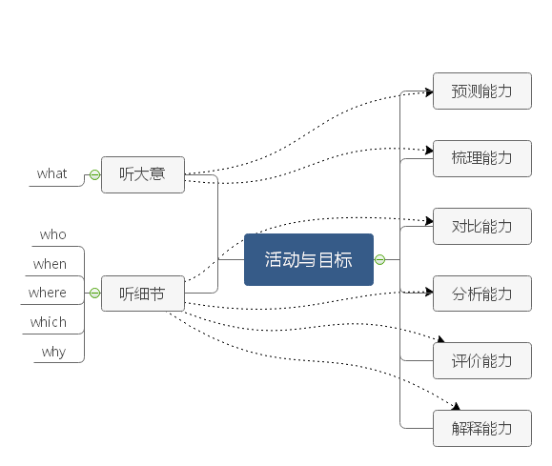
在听力训练过程中，教师要指导学生不要力求听懂每个词、每句话，而是抓住关键要点，了解文本大意。捕捉文中更多的具体内容，锁定具体信息。专注于what, where, who, which, when, why, how等这些特殊疑问词，培养学生获取大意的能力和抓住要点捕捉详实信息的能力，并且通过概述、问答等活动培养学生预测、梳理、对比、分析、评价、解释等思维的逻辑性和批判性，培养学生的英语学科核心素养。
图2 课中听力活动与思维培养能力
另外，要观察学生的反应。当学生听不懂时要及时做好标注。课后及时进行反思，分析是词汇方面的问题还是语法方面的问题，以便及时调整教学方法。
3.听后
听后是学生信息输出的重要阶段。为了消化、巩固所听内容，应引导学生对所听内容进行深加工，让学生以听促说、读、写等其他技能。例如：
1)通过思维导图复述文本
以图片、思维导图为线索，设计文本概述、文本复述，对文本进行内化。让学生对所听文本材料进行重复、归纳、概括和重组。
下图为笔者为学生复述文本时所画的一张思维导图，以导图为支架，学生可以从机器人在生活中的应用和所引发的忧虑两个方面描述机器人。
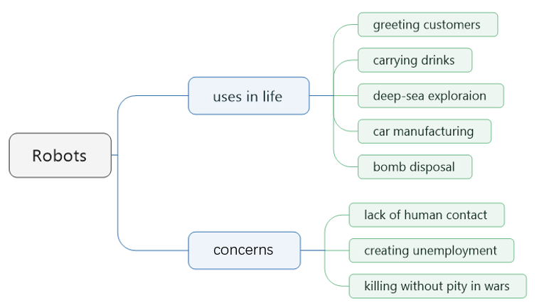
图3 思维导图
2)设计开放性问题，追溯文本
教师以听力题材为依据，设计开放性、拓展性问题，让学生从多角度、深层次进行探究。
以下是笔者采用问题链来提升学生思维能力，发展批判性思维，内化听力信息。
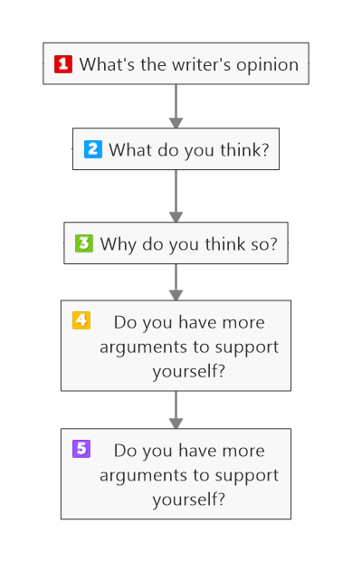
图4 问题链
通过问题链的设计可以使在学生听力中获取信息，提取信息，分析
文本，综合信息的基础上，走出文本，提升思维，进行批判性思维，达到知识的内化。
另外，要多和学生交流听后感受，促进学生有效学习和英语学科核心素养的形成和发展。
四、教学成果
笔者与其它课题成员经过两年的教学实践，证实了混合式听力教学是一种有效的教学策略。本次实证研究对象为某市重点中学高一年级平行班的85名学生。综合学生的英语听力实际水平，同时兼顾试题的信度和效度。研究者选取了高三第一学期期中、期末试卷的听力部分。
这是两次实验组和控制组学生听力成绩的对比：
实验前：经过了听力测试，采用了独立样本t检验的方法进行分析，结果显示，在实验前1班和2班听力的成绩没有显示出显著性差异(t = 0.173, df = 83, p > 0.05)。

图表1：实验前独立样本t检验结果
听力成绩 | 1班  (n = 45) | 2班  (n=40) | MD t(83)
听力成绩 | M SD M SD |  | .14 .173*
听力成绩 | 11.52 2.25 11.38 1.90 |  | .14 .173*
*p >0.05

实验后：独立样本t检验结果显示，1班和2班学生听力成绩显示出了显著性差异（t = 4.22, df = 83, p < 0.05）：使用混合式教学的2班学生的听力成绩显著高于没有使用的1班学生(MD = 3.53)。

图表2：实验后独立样本t检验结果
听力成绩 | 1班  (n = 45) | 2班  (n=40) | MD t(83)
听力成绩 | M SD M SD |  | 3.53 4.22*
听力成绩 | 10.12 1.90 13.65 1.46 |  | 3.53 4.22*
*p<0.05
五、教学启示
从混合式听力实验的过程中笔者认为至少可以得到以下教学启示：
(一)混合式教学方法是有效的。在混合式听力教学实施过程中，学生参与热情很高，教学效果也很好，和传统的听力教学相比，它有很多优点，所以混合式听力教学在教学过程中很有价值。
(二)培养以学生为中心的教学模式。在我国，课堂主要是教师为中心的教学模式。周星和周韵（2002）指出“课堂教学被看成是一个由教师向学生传授知识的过程。教师占据了课堂的主导地位，教师与学生以及学生与学生的交流都甚少；教师讲解往往占用了课堂大部分时间。”（P 59）从混合式听力教学在课堂上的使用来看，以学生为中心的教学模式，有利于学生的自主学习能力，增强学生学习的积极性，学习效果也比较满意。
(三) 培养良好的英语学习习惯。高中英语课程作为一门学习及运用英语语言的课程，强调对学生语言能力、文化意识、思维品质和学习能力的综合培养。《课标》增加了看的技能，利用所学语言知识、文化知识，根据不同目的和受众创造新的语篇。由此可见，听和看在英语教学中占据着重要的地位。听力材料的选择至关重要。教师应根据学生水平，选择合适的听力材料。在整个听力训练过程中，师生要共同参与，包括素材的选择、问题的设置、课后的评价等。在听力训练结束后，教师要引导学生回顾自己的任务完成情况，以及对在听力过程中用到的方法和技巧进行归纳总结，最终提高学生的听力水平。
另外，自信对学生的发展也很重要。教师应通过各种评价方式增强学生自信。如学生自评，生生互评等。使学生对听力产生兴趣，逐步建立起自信心。
六、结束语
随着多媒体时代的到来，教师如何利用多媒体改善教学环境，实施混合式教学模式是值得我们研究的。在教学中，学生学习能力的发展需要教师精心的指导。课前合理布置自学活动，课中组织小组合作学习与探究活动，课后布置适量的拓展性作业。高中阶段是学生学习能力发展的重要时期，因此教师要把培养学生的自主能力、合作学习和探究学习的能力作为教学的重要目标。注意所选教学内容是否与学生的兴趣和知识相符合，关注学生的结构化知识是否形成或得到发展。教学设计注重趣味性。利用网络视频资源吸引学生注意，另外教学资源要及时更新，根据学生的具体学习情况对教学内容进行调整。

参考文献
[1]程京艳. (2009). 英语听力教学的现状及发展趋势. 外语界(01), 51-56.
[2]杜玉花. 高中英语课堂听力有效性教学探究 [J] 中学生英语 2010（8）
[3]方培玲. (2010). 初中英语听力教学策略探讨. 教育与教学研究, 24(04), 117-118+128.
[4]胡永近, & 张德禄. (2013). 英语专业听力教学中多模态功能的实验研究. 外语界(05), 20-25+44.
[5]蒋苏琴. (2010). 克拉申二语习得理论和多媒体辅助英语听力教学——一项基于大学英语教改模式的实证研究. 外语学刊(03), 140-143.
[6]教育部. (2018). 普通高中英语课程标准. 北京: 人民教育出版社.
[7]李欣, 李玫瑛, & 王佳子. (2012). 多模态自主听力教学模式有效性的实证研究. 解放军外国语学院学报, 35(06), 59-64+126.
[8]李艳平. (2012). 利用播客技术构建大学英语听力教学新模式——一项基于移动语言学习理论的实证研究. 现代教育技术, 22(05), 68-72.
[9]林莉兰. (2006). 网络自主学习环境下学习策略与学习效果研究——英语听力教学改革实验. 外语研究(02), 39-45+80.
[10]龙宇飞, & 赵璞. (2009). 大学英语听力教学中元认知策略与多模态交互研究. 外语电化教学(04), 58-62+74.
[11]王艳艳, & 王勇. (2013). 循环模式视角下的大学英语听力教学行动研究探析. 外语教学理论与实践(01), 49-54.
[12]谢竞贤, & 董剑桥. (2010). 论多媒体与多模态条件下的大学英语听力教学. 外语电化教学(06), 9-13.
[13]章黉, & 宣安. (2008). 基于网络与传统教学模式的大学英语听力教学对比研究. 外语电化教学(01), 48-52.
[14]周星，周韵.(2002).大学英语课堂教师话语的调查与分析[M]， 外语教学与研究, 第1期.

